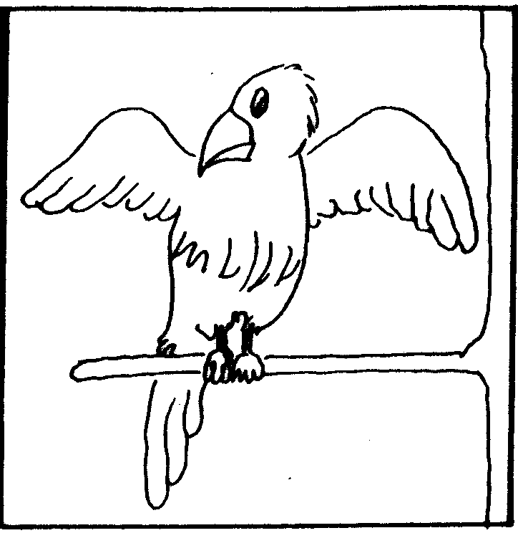
Memory /r/ simple1.
Amb el memory /r/ simple 2 hi ha d’haver 16 imatges.

PARE – COLLARET – MARE – ORELLA – ESQUIROL – GIRAFA – LLORO - MIRALLl

